Русские узоры и орнаменты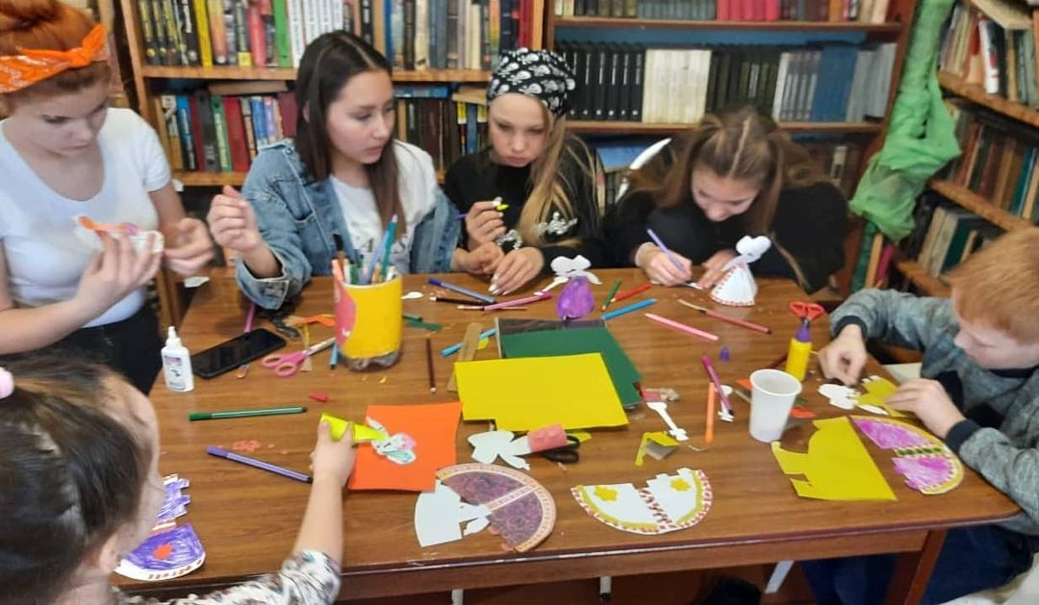
3 марта культорганизатором клуба с.Новоивановское был проведён мастер-класс "Русские узоры и орнаменты" по технике "аппликация" . Участники познакомились с историей и символикой русских народных узоров и орнаментов. В практической части мероприятия ребята выполнили творческую работу: куклу - русская девица краса, украсив наряд куклы узорами и орнаментами по своему вкусу.

